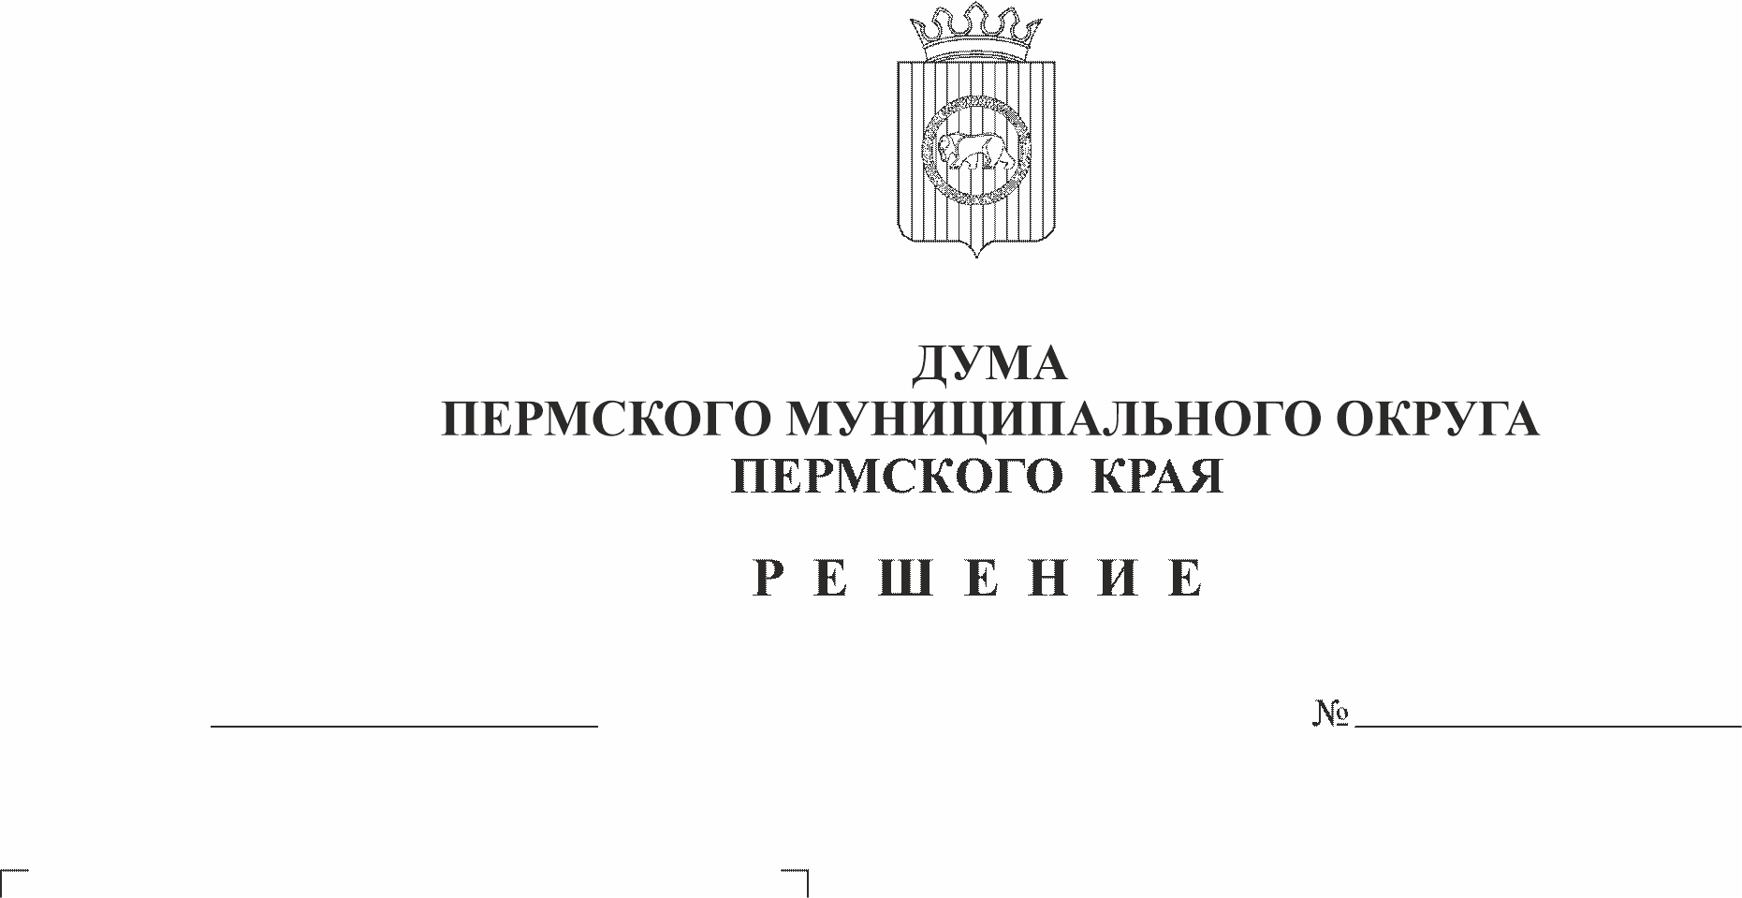
О рассмотрении проекта муниципальной программы «Охрана окружающей среды Пермского муниципального округа»
39-п
24.11.2022
В соответствии с частью 13 Положения о бюджетном процессе в Пермском муниципальном округе Пермского края, утвержденного решением Думы Пермского муниципального округа от 22.09.2022 № 14,
Дума Пермского муниципального округа Пермского края РЕШАЕТ:
1. Рекомендовать администрации Пермского муниципального района принять проект муниципальной программы «Охрана окружающей среды Пермского муниципального округа», представленный в Думу Пермского муниципального округа в письме главы Пермского муниципального района В.Ю. Цветова от 03.11.2022 № СЭД-2022-299-01-02-03исх-189, с учетом замечаний, изложенных в заключении Контрольно-счетной палаты Пермского муниципального района от 31.10.2022 № 184.
2. Настоящее решение вступает в силу со дня его подписания.
3. Контроль за исполнением настоящего решения возложить на комитет Думы Пермского муниципального округа Пермского края по развитию инфраструктуры и управлению ресурсами.

Председатель Думы
Пермского муниципального округа
Пермского края Д.В. Гордиенко

